A legveszedelmesebb gyermekkori betegség, a diftéria, azaz a torokgyík
Az általunk ismert számos fertőző betegség közül talán a diftéria az, amelyet a történelem során, évezredeken keresztül a legtöbbször félreismertek, félrediagnosztizáltak, sőt félrekezeltek. Története során százezrek halálát okozta úgy, hogy gyakran másképp írták le és csak a tudomány mai módszereivel bizonyítható be, hogy a különböző jellemzők mind egy betegséget, a diftériát mutatták be.
A diftéria vagy más néven torokgyík, egy erősen fertőző, sokszor halálos kimenetelű fertőző betegség, melynek kórokozója a Corynebacterium diphtheriae baktérium. A diftéria nevet Pierre Fidele Bretonneau adta 1858-ban, amikor a kórokozót keresve vizsgálta a mikrobákat. Az igazi kórokozót Friedrich Loeffler fedezte fel 1884-ben, és 1896-ban sorolták be a Corynebakteria csoportba.
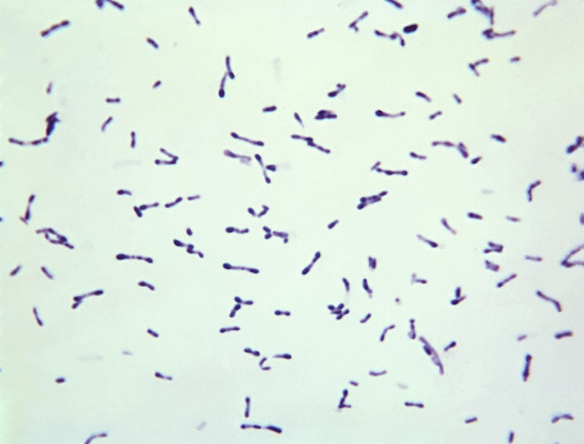
a Corynebacterium diphtheriae baktérium (Forrás: CDC / Graham Heid)

A megbetegedés jellemző tünete – az először a felső légutakban megjelenő – kékes-fehéres hártya, melyet láz, levertség követ. A fertőzés közvetlen érintkezéssel vagy cseppfertőzéssel terjed. A betegség lefolyásában a szívizomgyulladás, a különböző idegek gyulladása, a vesegyulladás, a tüdőgyulladás jelenti a beteg számára a veszélyt, sőt – különösen az utóbbi – a halálos veszélyt.
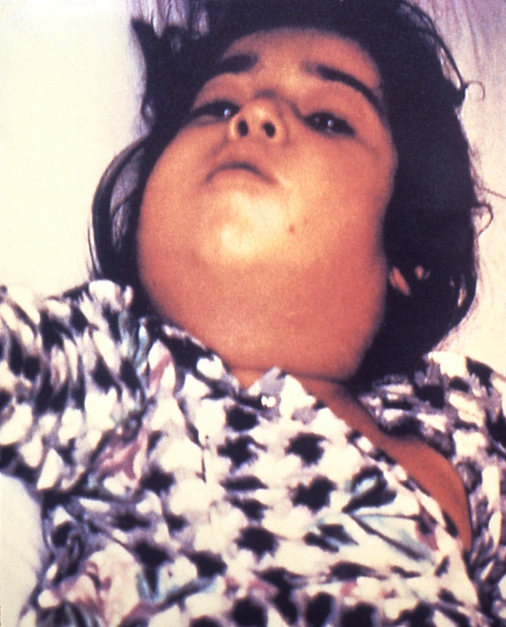
A diftéria a nyak jellemző duzzanatát idézi elő (Forrás: CDC)
A betegség korai történetében a kínai, indus, zsidó, arab, görög és latin leírások egyaránt a legveszedelmesebb gyermekkori betegségként emlegetik a torokgyíkot. Annak ellenére, hogy tüneteit számtalan nyelven leírták és számtalan gyógymódot ajánlottak gyógyítására, a vele foglalkozók megegyeztek abban, hogy a betegek túlnyomó többsége rettenetes kínok között hal meg. A felső légutakon megjelenő hártya ugyanis onnan leválva elzárja a légutakat, és fulladásos halált okoz.
A legrégebbi héber orvosi leírás szerint egy-egy diftéria járvány következtében egész tájak néptelenedtek el. Avicenna, Hippokrates, Galenus a II. században kitűnően írják le a Szibériában, Egyiptomban és Mezopotámiában (a Tigris és az Eufrates között) szörnyűségesen dúló járványt. Galenus már ragályos betegségről írt. A legrégebbi gyermekgyógyászati könyv (i.e. 260.) „halálos torokbetegségnek” nevezte a gyakran fulladás következtében beálló halállal járó fertőzést.
A középkorban végigszáguldott a fertőzés Ázsián és Európán, de egy-egy területen a járvány 20-30 évig is fennmaradt. A spanyolok „garotillo”-nak nevezték, amely a halálraítéltek nyakára erősített, fullasztó vaspántot jelentett.
A 19. században Franciaországba úgy befészkelte magát a járvány, hogy csak egy-egy rövid járványmentes időszak szakította meg az újabb és újabb járványokat. A betegséggel foglalkozó francia orvos klasszikus leírását adta a kórnak, ő különítette el más torokbajoktól és nevezte el a jellemző tünetéről diphtheritisnek (diphthera=bőr).
Hazánkban a betegség első leírása 1357-ből származik. Később, a mohácsi vész után, már számtalan néven jelenik meg a különböző leírásokban: gőggyék, torokgyék, torokgyík, büdösgőg, gőgbéka, csikorgó megfújtás stb. Bocskay István Báthory Zsigmondnénak gyógyításhoz ajánlotta a kígyókő alkalmazását, ami egy quarz-féle kövecske, amely a hiedelmek szerint a kígyók szájából kifújva szilárdul meg. Sokan alkalmas gyógymódnak hirdették az érvágás alkalmazását, de az ajánlott gyógyírek között megtalálható a fokhagymás sertés gané és a mézes kutya gané is.
Az 1800-as években zajló járványokra jellemző, hogy a több mint 23.000 megbetegedés közül 9.000 végződött halállal (kb. 40%). Leginkább Baranya, Sopron, Borsod, Torda, Temes Törvényhatóság területén pusztított a vész, ahol a halálozási arány még rémisztőbb volt: meghaladta az 50, de akár a 80 százalékot is.
A torokgyík Móra Ferenc Kincskereső kisködmön c. regényében is megjelenik. A könyvben először a főhős húga, majd maga Gergő is megbetegszik, de csak utóbbi éli túl a fertőzést. A történet e mozzanata is hozzájárul Gergő személyiségének kibontakozásához.
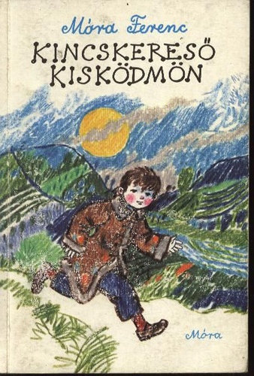
Móra Ferenc: Kincskereső kisködmön
A betegség elleni küzdelemben a nagy áttörést a francia kutatók általi, 1888-ban bekövetkezett ún. toxin (mérgező alkotóelem) kimutatás jelentette, mely felgyorsította az eseményeket. Emil Adolf von Behring 1889-ben megállapította, hogy a szérum hordozza az immunitást, majd Shibasaburo Kitasato-val 1890-ben beteg állatokból vitték át az antitoxint emberre is. A leglényegesebb kísérletek elvégzésében szinte versenyt futottak a halállal, hiszen Európában a középkori pestis járványhoz hasonló méretű diftéria járvány dúlt.
Emil von Behring egy ideig a berlini Koch Intézetben dolgozott és munkásságának legnagyobb eredménye a diftéria és a tetanusz elleni passzív immunizáció felfedezése volt. A passzív immunizálás során az adott baktérium elpusztítására alkalmas ellenanyagot tartalmazó szérum kerül befecskendezésre a szervezetbe. A diftéria elleni immunizáció felfedezéséért Emil von Behring Nobel-díjat kapott 1901-ben. (Ez volt az első orvostudományi és élettani sikerért odaítélt Nobel-díj.) A vérsavóban lévő ellenanyagot ő nevezte el antitoxinnak.
Behring tovább folytatva kísérleteit, 1913-ban toxin-antitoxin keveréket készített az immunizáláshoz. Az oltóanyagot Gaston tökéletesítette, amikor annak hő- és ún. formalinos (kémiai vegyület) kezelését vezette be.
Megjegyzendő, hogy a magyar Hőgyes Endre és Fodor József az 1880-as években szintén foglalkoztak az immunizálással, a vér baktériumölő képességével. Eredményeiket fejlesztette tovább és vitte sikerre Behring.
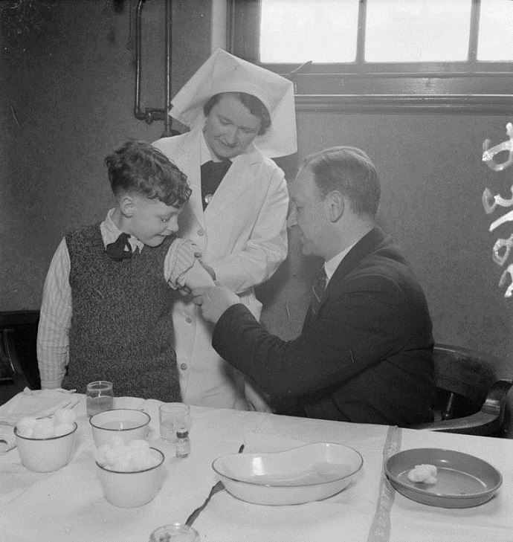
Diftéria elleni védőoltást adnak be egy 7 éves fiúnak Londonban, 1941-ben
(Forrás: Imperial War Museum, Egyesült Királyság)
A hazai eredményekre jellemző, hogy a szérum alkalmazása utáni időszakban a betegség halálozása kezdetben a felére, az 1900-as évek elején hozzávetőlegesen a harmadára csökkent.
Baranyában 1945-ben még 237, Pécsett 136 megbetegedés fordult elő. 1946-tól új rendelkezést vezettek be: az addigi 2 megelőző jellegű védőoltást háromszorira emelték, és megkezdték az ún. ismétlő oltásokat.
A magyar és nemzetközi kutató- és járványügyi orvosok sokszor hősiesnek mondható munkájának eredménye napjaink kitűnő járványügyi helyzete. Látható, hogy a szörnyű szenvedést és fájdalmat okozó, rettegett diftéria korunk védőoltásban részesülő lakosságát már nem fenyegeti. A védőoltás fontosságát hangsúlyozza és figyelmeztető mindannyiunk számára az a tény, hogy a betegség ma is jelen van a világon.
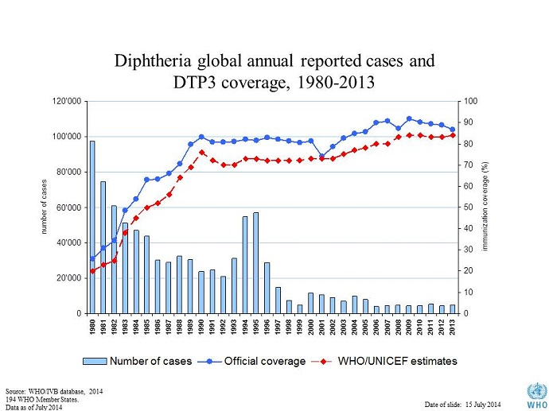
az Egészségügyi Világszervezet által nyilvántartott diphteria esetek száma
és a beadott védőoltások alakulása 1980-2013
(Forrás: WHO)

Ahol nincs védőoltás ellene, vagy ahol a lakosság átoltottsága csökken, a rém felütheti a fejét. 1990. és 1996. között a volt Szovjetunió utódállamaiban összesen 150 ezren betegedtek meg, a halálos áldozatok száma 5 ezer volt. A betegséget 14 európai országba hurcolták be, de a kitűnő átoltottsággal rendelkező Magyarország mentes maradt a fertőzéstől. A nemzetközi összefogás eredményeként, és a következetesen végrehajtott védőoltási programnak köszönhetően a volt Szovjetunió területén terjedő járványt is sikerült megfékezni: a WHO adatai alapján 2015-ben Oroszország 1 esetet jelentett, Azerbajdzsánban és Litvániában pedig nem volt megbetegedés. A védőoltás beadásának fontosságát mutatja az is, hogy 2015-ben Spanyolországban meghalt egy kisgyermek, akit szülei korábban nem engedtek beoltatni.

